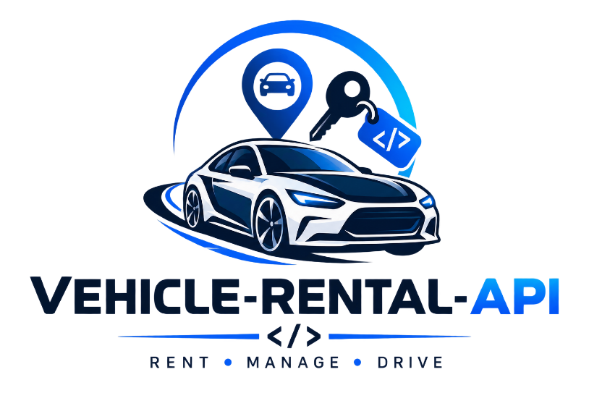

Eduardo Dragone Pinheiro Corrêa(dragone.dev@gmail.com)

vehicle-rental-api
Sistema completo desenvolvido para locação e gerenciamento de veículos

Salvador
2026

Sumário

1. Entidades do Sistema
2. Diagrama Entidade-Relacionamento (DER)
3. Stack de Desenvolvimento

1. Entidades do Sistema

1- Cliente (Locatário)
Descrição: Representa o cliente responsável por realizar as locações de veículos no sistema. Armazena informações cadastrais e de contato necessárias para identificação e realização das reservas.

2- Funcionário (Agente de Locação)
Descrição: Representa o funcionário responsável pelo gerenciamento e faturamento das locações de veículos no sistema. Armazena informações cadastrais e de contato necessárias para sua identificação e para o controle das operações realizadas dentro da empresa.

3- Veículo
Descrição: Representa o veículo disponibilizado pela empresa para locação. Armazena informações necessárias para sua identificação, caracterização, disponibilidade e gerenciamento dentro do sistema.

4- Pedido (RentalOrder)
Descrição: Representa o pedido de locação de um veículo realizado pelo cliente. Armazena todas as informações relacionadas à operação, incluindo o cliente, veículo, funcionário responsável, período da locação, valores, dados de pagamento, condições contratuais e status do pedido.

2. Diagrama Entidade-Relacionamento (DER)

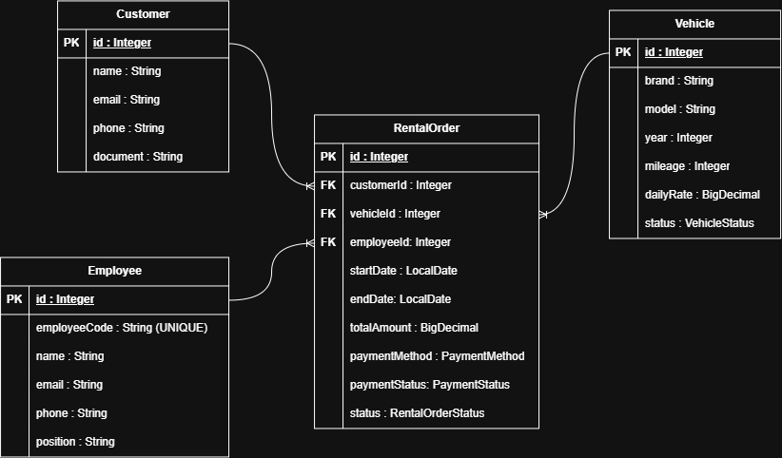

3. Stack de Desenvolvimento

1- Linguagem de programação: Java 21
2- Framework: Spring Boot
2.1- Dependências: Spring Web, Spring Data JPA, Lombok, PostgreSQL Driver, Spring Boot Validation
3- Banco de dados: PostgreSQL
4- Ferramentas de Desenvolvimento: Maven, Git, GitHub, IntelliJ IDEA, pgAdmin 4
5- Ferramentas de Gerenciamento: Trello

